Кроссворд «На стройке»

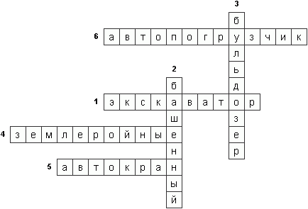

- Машина-землекоп, загребающая землю зубатым ковшом.
- Кран — силач-великан.
- Трактор, который готовит для строителей широкие дороги.
- Машины-землекопы, первыми пришедшими на стройку.
- Машина-силач.
- Машина-грузчик.
